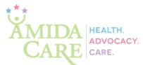

ATENCIÓN: CAMBIOS PARA LOS BENEFICIARIOS DE CUIDADOS ADMINISTRADOS DE MEDICAID A SUS BENEFICIOS DE MEDICAID EN FARMACIAS EFECTIVOS el 1 de abril de 2023

Esta notificación le informa sobre un próximo cambio. Por favor, lea este aviso cuidadosamente y guárdelo para poder remitirse a él en el futuro. Usted también puede acceder a este aviso ingresando a: https://www.health.ny.gov/health_care/medicaid/redesign/mrt2/pharmacy_transition/consumers/

CAMBIO EN EL BENEFICIO EN FARMACIAS:

- A partir del 1 de abril de 2023, sus recetas no serán cubiertas por Amida Care. Serán cubiertas por Medicaid NYRx, el programa de farmacias de Medicaid.

- La mayoría de las farmacias en el estado de Nueva York aceptan el programa de farmacias Medicaid NYRx. Si su farmacia no acepta Medicaid, usted puede:
  - Solicitar a su médico que envíe una nueva receta a una farmacia que acepte el programa de farmacias Medicaid NYRx, o
  - Solicitar a su farmacéutico que transfiera el resurtido a una farmacia que acepte el programa de farmacias Medicaid NYRx.
- Encuentre una farmacia que acepte Medicaid NYRx en: https://member.emedny.org/
- Usted deberá mostrarle a su farmacéutico su Tarjeta de Beneficiario del estado de Nueva York o su Tarjeta del Plan de Salud. Esto les permitirá ver su Número de Identificación de Cliente (CIN por sus siglas en inglés).
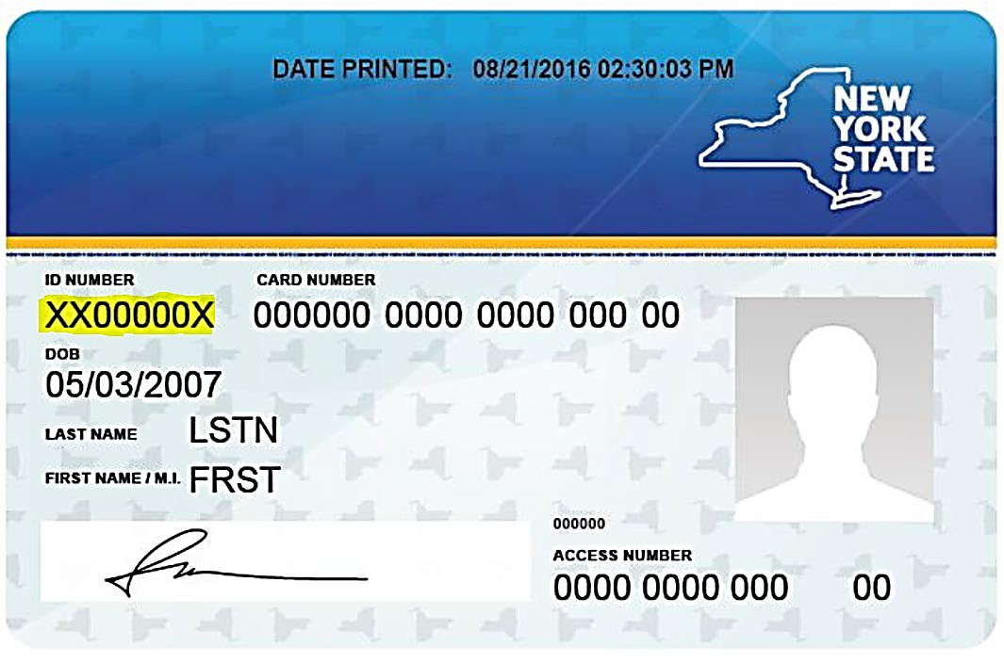
  - Así se ve su Tarjeta de Medicaid, y el CIN es el número que se encuentra resaltado:

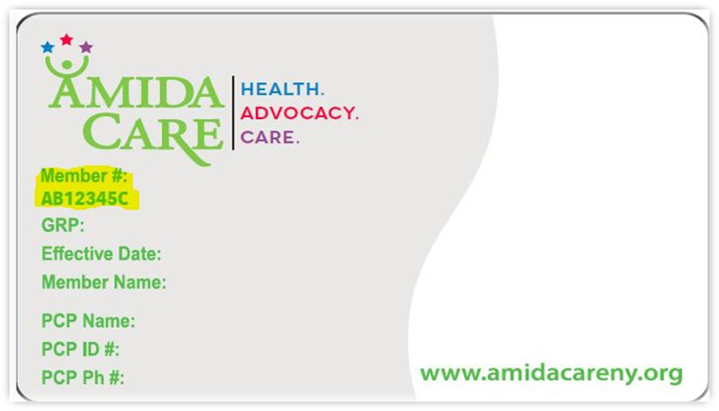
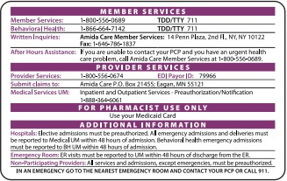
  - Así se ve su Tarjeta del Plan de Salud, y el lugar que se encuentra resaltado es donde usted verá el CIN:

- El programa de farmacias Medicaid NYRx tiene una lista de medicamentos cubiertos. La lista incluye medicamentos de venta libre y la mayoría de los medicamentos que requieren receta. La lista de medicamentos cubiertos está disponible en: https://member.emedny.org/
  - Algunos medicamentos requieren aprobación previa antes de ser entregados. Esta lista le informará si un medicamento necesita de aprobación previa. Su médico llamará para obtener la aprobación previa.
  - Si su medicamento no está en la lista:
    - Su médico puede solicitarle aprobación a Medicaid para conseguirle el medicamento, o
    - Su farmacéutico puede hablar con su médico para cambiarlo por un medicamento que esté en la lista.

- El programa de farmacias Medicaid NYRx también tiene una lista de medicamentos preferidos. Esta lista está disponible en: https://newyork.fhsc.com/downloads/providers/NYRx_PDP_PDL.pdf
  - Si usted necesita un medicamento que está catalogado como un medicamento no preferido, podrá obtener
un surtido de este medicamento por única vez desde el 1 de abril del 2023 al 30 de junio de 2023
  - Si necesita un medicamento catalogado entre los no preferidos, por favor contacte a su farmacéutico o a su médico para que puedan obtener la aprobación necesaria para que usted pueda obtener el medicamento.

- La estructura de copagos de Medicaid no cambia. Su copago podría cambiar dependiendo de si el medicamento está catalogado como preferido o como no preferido.

- Su beneficio de farmacia también cubre ciertos suministros:
  - La lista de suministros cubiertos está disponible en: https://member.emedny.org/
  - Puede encontrar una lista de medidores de glucosa y tiras reactivas en: https://newyork.fhsc.com/downloads/providers/NYRx_PDSP_preferred_supply_list.pdf
    - Medicaid permitirá por única vez desde el 1 de abril del 2023 al 30 de junio de 2023 un suministro de tiras reactivas no preferidas.
    - Usted tendrá que comenzar a utilizar medidores de glucosa y tiras reactivas que estén listadas como preferidas.

¿Tiene alguna pregunta, o necesita ayuda? La línea de ayuda de Medicaid puede asistirlo. Ellos le hablarán en el idioma de su preferencia. Puede contactarlos llamando al 1-855-648-1909. TTY 1-800-662-1220

Pueden responder su llamado:
- De lunes a viernes, de 8 a.m. a 8 p.m.
- Los sábados, de 9 a.m. a 1 p.m.
Si quiere solicitar ayudas, servicios, o materiales de soporte u otra información relacionada con este cambio en otro formato o en una letra más grande, llame al número que aparece en su tarjeta del plan de salud.
AVISO SOBRE NO DISCRIMINACIÓN
Amida Care cumple con lo dispuesto en las leyes federales de derechos civiles. Amida Care no excluye a las personas ni las trata de manera diferente debido a su raza, color, origen nacional, edad, discapacidad o sexo.
Amida Care proporciona lo siguiente:

- Ayudas y servicios gratuitos para personas con discapacidades, con la finalidad de ayudarte a que te comuniques con nosotros, tales como:
○ Intérpretes de lenguaje de señas cualificados
○ Información escrita en otros formatos (impresión ampliada, audio, formatos electrónicos accesibles, etc.)

- Servicios lingüísticos gratuitos para personas cuyo idioma materno no es el inglés, tales como:
○ Intérpretes cualificados
○ Información escrita en otros idiomas
Si necesitas estos servicios, llama a Amida Care al 1-800-556-0689. Para servicios TTY/TDD, llama al TTY 711.
Si crees que Amida Care no te ha proporcionado estos servicios o te ha tratado de manera diferente debido a tu raza, color, origen nacional, edad, discapacidad o sexo, puedes presentar un reclamo ante Amida Care:

Por correo: 14 Penn Plaza, 2nd Floor, New York, NY 10122
Por teléfono: 1-800-556-0689 (for TTY/TDD services, call TTY 711)
Por fax: 1-646-786-1802
En persona: 234 West 35th St., New York, NY 10001
Por correo electrónico: member-services@amidacareny.org
También puedes presentar una queja de derechos civiles ante la Oficina para los Derechos Civiles del Departamento de Salud y Servicios Sociales de los Estados Unidos:
En línea: Office for Civil Rights Complaint Portal at
https://ocrportal.hhs.gov/ocr/portal/lobby.jsf
Por correo: U.S. Department of Health and Human Services
200 Independence Avenue SW., Room 509F, HHH Building
Washington, DC 20201
Complaint forms are available at
http://www.hhs.gov/ocr/office/file/index.html
Por teléfono: 1-800-368-1019 (TTY/TDD 800-537-7697)

ATTENTION: Language assistance services, free of charge, are available to you. Call 1-800-556-0689 TTY:711. | English
ATENCIÓN: si habla español, tiene a su disposición servicios gratuitos de asistencia lingüística. Llame al 1-800-556-0689 TTY:711 | Spanish
注意：如果您使用繁體中文，您可以免費獲得語言援助服務。請致電 1-800-556-0689 TTY:711. | Chinese
ملحوظة: إذا كنت تتحدث اذكر اللغة، فإن خدمات المساعدة اللغوية تتوافر لك بالمجان. اتصل برقم TTY:711 رقم هاتف الصم والبك1-800-556-0689 | Arabic
주의: 한국어를 사용하시는 경우, 언어 지원 서비스를 무료로 이용하실 수 있습니다1-800-556-0689 TTY:711 번으로 전화해 주십시오. | Korean
ВНИМАНИЕ: Если вы говорите на русском языке, то вам доступны бесплатные услуги перевода. Звоните 1-800-556-0689 TTY:711 | Russian
ATTENZIONE: In caso la lingua parlata sia l'italiano, sono disponibili servizi di assistenza linguistica gratuiti. Chiamare il numero 1-800-556-0689 TTY:711 | Italian
ATTENTION : Si vous parlez français, des services d'aide linguistique vous sont proposés gratuitement. Appelez le 1-800-556-0689 TTY:711 | French
ATANSYON: Si w pale Kreyòl Ayisyen, gen sèvis èd pou lang ki disponib gratis pou ou. Rele 1-800-556-0689 TTY:711 | French Creole
אויפמערקזאם: אויב איר רעדט אידיש, זענען פארהאן פאר אייך שפראך הילף סערוויסעס פריי פון אפצאל. רופט711:TTY 1-800-556-0689 | Yiddish
UWAGA: Jeżeli mówisz po polsku, możesz skorzystać z bezpłatnej pomocy językowej. Zadzwoń pod numer 1-800-556-0689 TTY:711 | Polish
PAUNAWA: Kung nagsasalita ka ng Tagalog, maaari kang gumamit ng mga serbisyo ng tulong sa wika nang walang bayad. Tumawag sa 1-800-556-0689 TTY:711 | Tagalog
লক্ষ্য করুনঃ যদি আপনি বাংলা, কথা বলতে পারেন, তাহলে নিঃখরচায় ভাষা সহায়তা পরিষেবা উপলব্ধ আছে। ফোন করুন ১1-800-556-0689 TTY:711 | Bengali
KUJDES: Nëse flitni shqip, për ju ka në dispozicion shërbime të asistencës gjuhësore, pa pagesë. Telefononi në 1-800-556-0689 TTY:711 | Albanian
ΠΡΟΣΟΧΗ: Αν μιλάτε ελληνικά, στη διάθεσή σας βρίσκονται υπηρεσίες γλωσσικής υποστήριξης, οι οποίες παρέχονται δωρεάν. Καλέστε 1-800-556-0689 TTY:711. | Greek
خبردار: اگر آپ اردو بولتے ہیں، تو آپ کو زبان کی مدد کی خدمات مفت میں دستیاب ہیں ۔ کال کریں 1-800-556-0689 TTY:711 . | Urdu

